

**Nařízení Rady městyse Lomnice o stanovení úseků místních komunikací a chodníků, na kterých se pro jejich malý dopravní význam nezajišťuje sjízdnost a schůdnost odstraňováním sněhu a náledí a kterým se vymezuje rozsah, způsob a lhůty odstraňování závad ve schůdnosti chodníků, místních komunikací a průjezdních úseků silnic**

Rada městyse Lomnice vydává přijetím usnesení č. 40/6/2024 na své 40. schůzi, konané dne 1.2.2024, v souladu s § 11 odst. 1 a § 102 odst. 2 písm. d) zákona č. 128/2000 Sb., o obcích (obecní zřízení), ve znění pozdějších předpisů a podle § 27 odst. 5 a 7 zákona č. 13/1997 Sb., o pozemních komunikacích, ve znění pozdějších předpisů (dále jen „zákon o pozemních komunikacích) toto nařízení.

## Čl. 1

1. Úseky silnic, místních komunikací a chodníků na území městyse Lomnice, na kterých se podle § 27 odst. 5 zákona o pozemních komunikacích pro jejich malý dopravní význam nezajišťuje sjízdnost a schůdnost odstraňováním sněhu a náledí, jsou vymezeny níže. Jedná se o následující úseky komunikací, které jsou dle níže uvedeného číselného označení současně vyznačeny v Příloze č. 1 tohoto nařízení:
2. Lomnice – komunikace v části ulice Na Potokách – od mostku U Rolkovu vlevo až do konce slepé komunikace, včetně chodníku u domu č.p. 247 a 254,
3. Lomnice – komunikace v části ulice Bakošovec – od křižovatky s ulicí Nová už po konec komunikace,
4. Lomnice – komunikace v části ulice Bakošovec – spojovací komunikace na ulici Pod Starou farou,
5. Lomnice - komunikace z nám. Palackého směrem k zámku,
6. Lomnice - komunikace v ulici Na Potůčku,
7. Lomnice - komunikace z nám. Palackého za radnicí, nákupním střediskem, po křižovatku s komunikací směrem k terminálu IDS,
8. komunikace v místní části Veselí,
9. komunikace v místní části Brusná,
10. komunikace v místní části Řepka,
11. Lomnice - komunikace v části ulici Školní (pod Penzionem Pod Sýpkou),
12. Lomnice - komunikace „za Microtexem“.

## Čl. 2

Odstraňování závad ve schůdnosti chodníků, místních komunikací a průjezdních úseků silnic na území městyse Lomnice, vyznačených v Přílohách č. 2 a 3 tohoto nařízení, se provádí v celé jejich vyznačené délce, a to na komunikacích určených pouze k chůzi v šířce 1 metr a na ostatních komunikacích v šířce alespoň pro jeden jízdní pruh, v místech přechodů pro chodce v celém rozsahu.

## Čl. 3

Odstraňování závad ve schůdnosti chodníků, místních komunikací a průjezdních úseků silnic na území městyse Lomnice, uvedených v Přílohách č. 2 a 3 tohoto nařízení, se provádí za situace, kdy vrstva napadlého sněhu dosáhne 5 cm, nebo jsou tyto komunikace pokryty náledím. Odstraňování závad ve schůdnosti se provádí následujícím způsobem:

1. u komunikací určených pouze k chůzi se provádí plužením malou komunální technikou a to v místech, kde lze tuto techniku použít, na ostatních místech se zajišťuje ručním odhrnutím sněhu, odmetením sněhu, oškrabáním nebo odstraněním zmrazků. Posyp chodníků se provádí ručně inertním materiálem (nebo posypovou solí) a to v místech se zvýšeným sklonem k tvorbě náledí,
2. u ostatních komunikací se provádí především plužením. Posyp inertním materiálem (nebo posypovou solí) se provádí v místech se zvýšeným sklonem k tvorbě náledí nebo v místech dopravně nebezpečných.

**Čl. 4**

1. Odstraňování závad ve schůdnosti chodníků, místních komunikací a průjezdních úseků silnic na území městyse Lomnice, uvedených v Přílohách č. 2 a 3 tohoto nařízení, se provádí v následujících lhůtách:
2. u komunikací určených pouze k chůzi a u ostatních komunikací v I. Pořadí se závady ve schůdnosti odstraňují v pracovních dnech ve lhůtě do 8 hodin od jejich zjištění, v ostatní dny se závady ve schůdnosti odstraňují do 15 hodin od jejich zjištění,
3. u komunikací určených pouze k chůzi a u ostatních komunikací v II. Pořadí se závady ve schůdnosti odstraňují v pracovních dnech ve lhůtě do 16 hodin od jejich zjištění, v ostatní dny se závady ve schůdnosti odstraňují do 30 hodin od jejich zjištění,
4. u komunikací určených pouze k chůzi a u ostatních komunikací v III. Pořadí se závady ve schůdnosti odstraňují v pracovních dnech ve lhůtě do 24 hodin od jejich zjištění, v ostatní dny se závady ve schůdnosti odstraňují do 36 hodin od jejich zjištění.
5. Odstraňování závad ve schůdnosti chodníků, místních komunikací a průjezdních úseků silnic na území městyse Lomnice, které jsou dle níže uvedeného číselného označení současně vyznačeny v Přílohách č. 2 až 3 tohoto nařízení, se provádí v následujícím pořadí:

**I. Pořadí:**

Jedná se o následující komunikace určené pouze k chůzi a přechody pro chodce:

1. Terminál IDS, chodník nám. Palackého, ulice Tišnovská po křižovatku s ulicí Dlouhá,
2. Přechod pro chodce ulice Tišnovská,
3. Přechod pro chodce ulice Dlouhá,
4. Přechod pro chodce ulice Tišnovská,
5. Přechod pro chodce ulice Tišnovská – u zastávky „škola“,
6. Tišnovská,
7. U Školy,
8. Dlouhá,
9. Družstevní.

Jedná se o následující ostatní komunikace:

1. Terminál IDS, jeho napojení na nám. Palackého, ulici Tišnovskou až po křižovatku s ulicí Dlouhá,
2. U Školy - (od ulice Tišnovská po ulici Podlesí),
3. Komunikace do Veselí (od ulice Tišnovská po náves v místní části Veselí).

**II. Pořadí:**

Jedná se o následující komunikace určené pouze k chůzi:

1. Školní,
2. 9. května,
3. Josefa Uhra,
4. Nová,
5. Židovské náměstí,
6. nám. Palackého,
7. Pod Starou farou,
8. Na Potokách,
9. Bakošovec (spojnice „Bakošovec – Pod Starou farou“ údržba v rozsahu komunikace určené pouze k chůzi).

Jedná se o následující ostatní komunikace:

1. Školní,
2. 9. května (od ulice Tišnovské do zatáčky po vodojem),
3. Podlesí,
4. Zahradní,
5. Poštovská,
6. Ve Žlíbku,
7. Josefa Uhra,
8. Židovské náměstí,
9. Bakošovec (od Židovského náměstí po ulici Nová, mimo úseku od ulice Nová po Židovský hřbitov a mimo spojnice Bakošovec – Pod Starou farou),
10. Nová,
11. Za Židama,
12. Na Pískách,
13. Eitingerova,
14. Příčná,
15. Serenyiovská,
16. Bytovky Družstevní (od napojení s ulicí Družstevní v délce 70 m),
17. Na Potokách (od mostku po napojení na hlavní silnici II. třídy),
18. Pod Starou Farou.

**III. Pořadí:**

Jedná se o následující komunikace určené pouze k chůzi:

1. Plůtky,
2. Zahradní,
3. Podlesí,
4. Řepka,
5. Brusná – zastávka IDS.

Jedná se o následující ostatní komunikace:

1. Nový Svět (od mostku s ulicí Na Potokách k Novému Světu a dále až po ČOV),
2. nám. Palackého,
3. Brusná,
4. Řepka,
5. Veselí,
6. Žleby (příjezd k BD Žleby 187).

**Čl. 6**

(1) V případě kalamitního stavu jsou lhůty, rozsah a způsob odstraňování závad ve schůdnosti řešeny na základě rozhodnutí štábu zimní údržby.

(2) Toto nařízení nabývá účinnosti počátkem patnáctého dne následujícího po dni jeho vyhlášení.

Mgr. Radim Vykoukal v.r. Mgr. Marie Brázdová, Ph.D. v.r.

místostarosta městyse Lomnice starostka městyse Lomnice

**Přílohy:**

* **Příloha č. 1** - Úseky chodníků a místních komunikací na území městyse Lomnice, na kterých se pro jejich malý dopravní význam nezajišťuje sjízdnost a schůdnost odstraňováním sněhu a náledí,
* **Příloha č. 2** - Pořadí odstraňování závad schůdnosti komunikací určených pouze k chůzi na území městyse Lomnice,
* **Příloha č. 3** – Pořadí odstraňování závad ve schůdnosti ostatních komunikací na území městyse Lomnice,

Příloha č. 1 **– Stanovení úseků místních komunikací a chodníků na území městyse Lomnice, na kterých se pro jejich malý dopravní význam nezajišťuje sjízdnost a schůdnost odstraňováním sněhu a náledí**:

Legenda:



**Lomnice:**

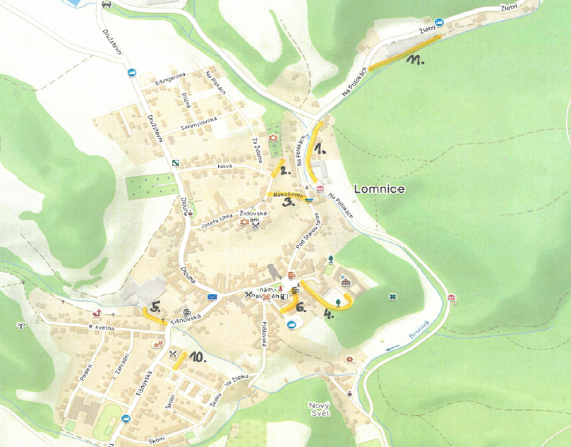

**Veselí:**

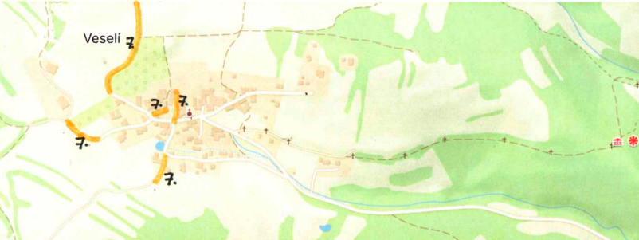

**Brusná:**

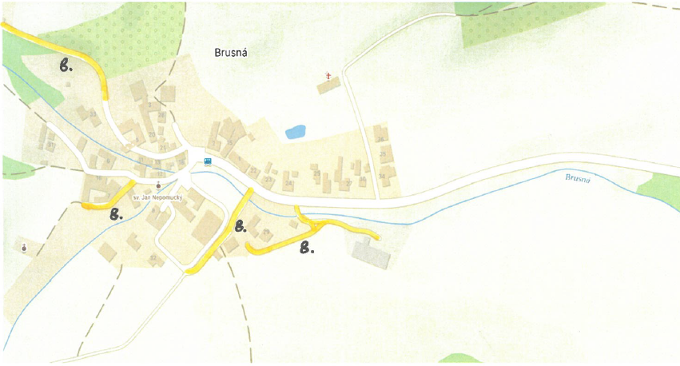

**Řepka:**

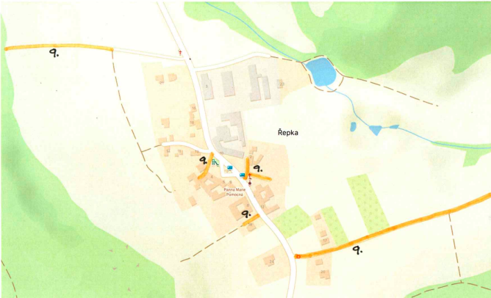

Příloha č. 2 **– Pořadí odstraňování závad schůdnosti komunikací určených pouze k chůzi na území městyse Lomnice:**

Legenda:

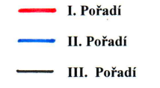

**Lomnice:**

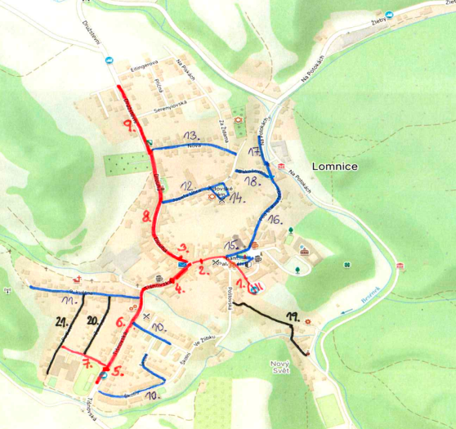

**Brusná:**

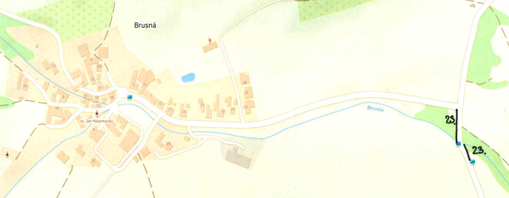

**Řepka:**

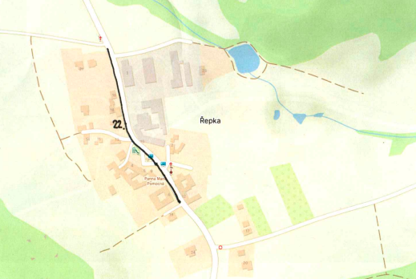

Příloha č. 3 **– Pořadí odstraňování závad ve schůdnosti ostatních komunikací na území městyse Lomnice:**

Legenda:



**Lomnice:**

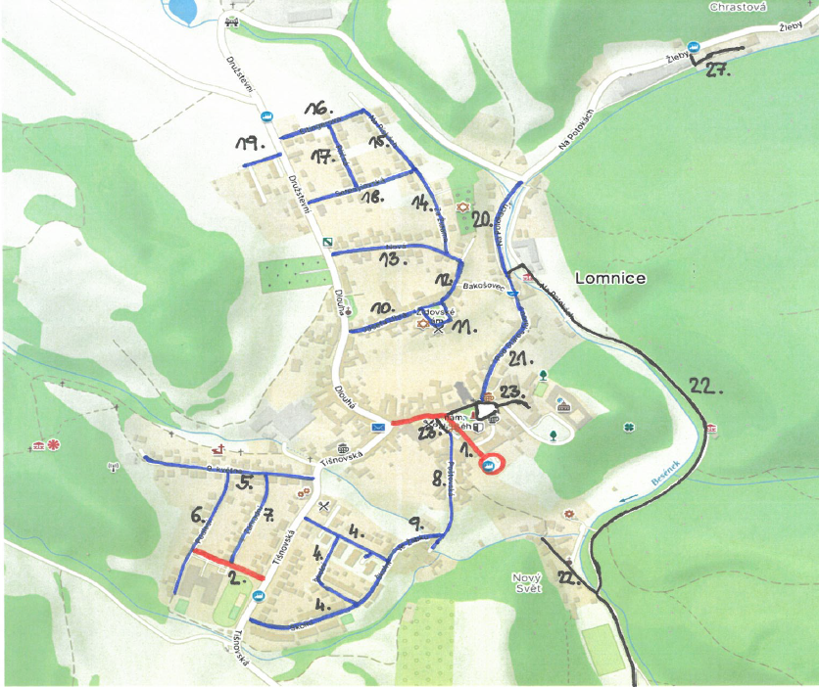

**Brusná:**

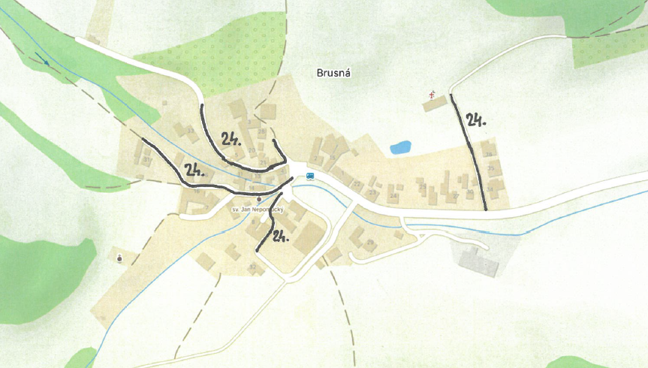

**Řepka:**

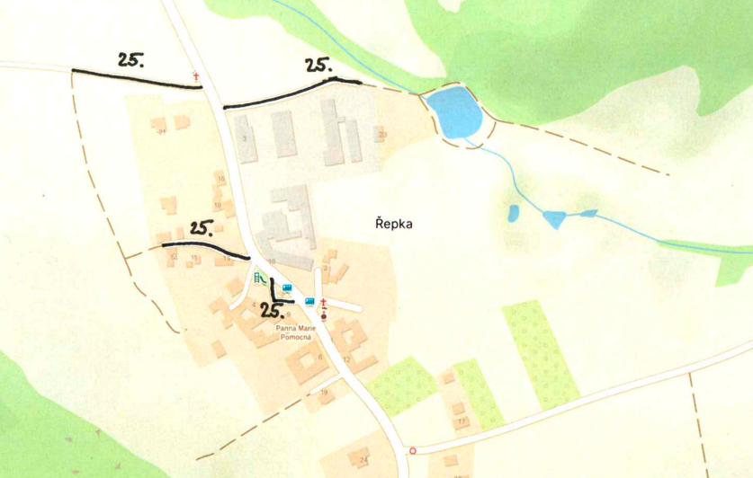

**Veselí:**

